En fonction de votre ancienneté, vous pouvez prétendre à certains avantages. Il peut s'agir notamment de jours de congés payés supplémentaires, d'une prime d'ancienneté ou encore d'une réévaluation de votre niveau de classification.
Dans les faits, votre ancienneté est récompensée.

Les avantages liés à l'ancienneté sont notamment fixés par votre convention collective.
Ces droits sont différents selon chaque catégorie professionnelle.

L’ancienneté de vos salariés peut leur permettre de bénéficier de droits à congé bonifiés. Ces bonus attribués sous forme de jours supplémentaires de vacances ou d’une valorisation de l’indemnité de congé varient selon les catégories professionnelles et parfois le statut du salarié
L’ancienneté de vos salariés leur donne droit éventuellement à des jours de congé supplémentaire. Ces droits qui leur sont ouverts par les conventions collectives
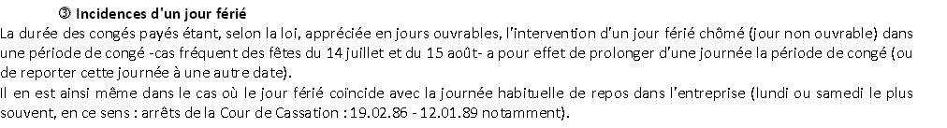

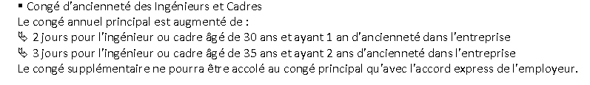
Cass soc 27 octobre 2004, n° 02-44149
Pour la jurisprudence, quand un jour férié tombe un samedi, les salariés qui posent leurs CP en jours ouvrés doivent bénéficier d'une prolongation de leur congé d'une journée, afin de ne pas etre désavantagés par rapport aux salariés qui posent leurs cp en ouvrables. La convention collective peut aussi en traiter mais la position est acquise.
Selon le code du travail, le décompte des congés payés, doit être effectué en principe, en jours ouvrables.
Toutefois, la jurisprudence a admis que le décompte en jours ouvrés était possible à condition que cela ne désavantage pas les salariés (Cass. soc. 20 avr. 2005, nº 04-42.297).

http://www.adpmicromegas.fr/actualite-sociale/reponses-experts/reponses-experts/enm/20624/164/calcul-des-conges-jours-ouvrables-ou-jours-ouvres
En plus du congé annuel principal, vous avez droit à :
- deux journées supplémentaires pour un I.C. de 30 ans ou plus et d'au moins un an d'ancienneté,
- trois journées supplémentaires pour un I.C. de 30 ans ou plus et d'au moins deux an d'ancienneté.
(l'ancienneté s'apprécie à la date d'expiration de la période de référence pour la détermination du congé principal - soit en général le 31 mai -).
Le pont organisé par l'employeur
- L'employeur peut vous vous IMPOSER un "pont" : dans ce cas vous ne posez PAS de congé sur le jour férié
- L'absence contrainte n'implique pas le paiement du jour férié SAUF pour le 1er Mai : le jour férié ne sera payé que si le pont est autorisé par l'employeur ET si les conditions de paiement sont remplies -
- à défaut de remplir les conditions de paiement du jour férié l'employeur peut vous déduire d'office un jour de congé ou vous demander une récupération.
- en cas de pont collectif décidé par l'employeur, avec récupération des heures perdues pour éviter que ceux qui n'ont plus de congés annuels aient une baisse de salaire, le salarié qui n'effectuera pas les heures de récupération perdra le bénéfice de leur rémunération.
- La récupération peut s'organiser avant la prise du pont ou après
- si l'employeur entend revenir sur un usage pratiqué dans l'entreprise depuis plusieurs années, concernant un "pont" , il doit dénoncer l'usage selon les règles habituelles ;

jours fériés : les autres cas
- Si le jour férié tombe sur votre repos hebdomadaire qui est en général le dimanche, jour de repos non ouvrable, c'est tant pis cette année là pour vous : ce jour férié ne donnera pas lieu à une récupération ultérieure nous dirons que c'est une "année patronale" SAUF dispositions plus favorables.
- Si le décompte de vos congés se fait en jours ouvrables (donc du lundi au samedi soit 5X6= 30 jours ouvrables par an) et que ce jour férié tombe le samedi, jour travaillé fictif dans votre entreprise, vous avez droit à récupération de ce jour férié ce qui vous fait cette année là une journée supplémentaire de congés Cass.soc. 27 octobre 2004 N° de pourvoi: 02-44149 .
- Si votre entreprise vous accorde 5X5 = 25 jours ouvrés de congés par an ce qui est la transposition des 30 jours ouvrables le jour férié tombant un samedi vous permettra d'avoir un jour de congé supplémentaire par analogie au décompte en jour ouvrable : les deux décomptes doivent en effet être équivalents et ne pas léser le salarié.
- Par contre si dans votre entreprise on vous accorde plus que le minimum légal c'est à dire par exemple si au lieu de vous attribuer 25 jours ouvrés de congés annuels on vous en attribue 26 ou 31 en cas de jours ouvrables et que le samedi n'est pas travaillé dans votre entreprise alors vous n'aurez PAS DROIT à un jour de congé supplémentaire.
- Grande malchance deux jours fériés coïncident : Cass / Soc. 11 janvier 2012 - pourvoi 10-18452 : la Cour de cassation a estimé que lorsque deux fêtes chômées coïncidaient un même jour, les employés qui ont droit au paiement de 11 jours fériés par an, doivent recevoir l'indemnisation correspondante au jour férié (jeudi de l'Ascension) dont ils ont été privés. Mais cela n'est vrai que si la convention collective prévoit un nombre précis de jours fériés et payés par an ce que confirme à nouveau la cour de cassation dans son arrêt du 17 octobre 2012 N° de pourvoi: 11-19956 11-19957 11-19958 qui ne surprendra pas, le principe ayant été antérieurement très clairement établi : arrêt du 29 juin 2011 N° de pourvoi: 10-10955

Janvier 22
Fevrier 20
Mars 21
Avril 21
Mai 19
Juin 20
Juillet 22
Auot 20
SEP 22
OCT 23
Nov 19
Dec 22

251 jours ouvrés – 25 – 13 = 213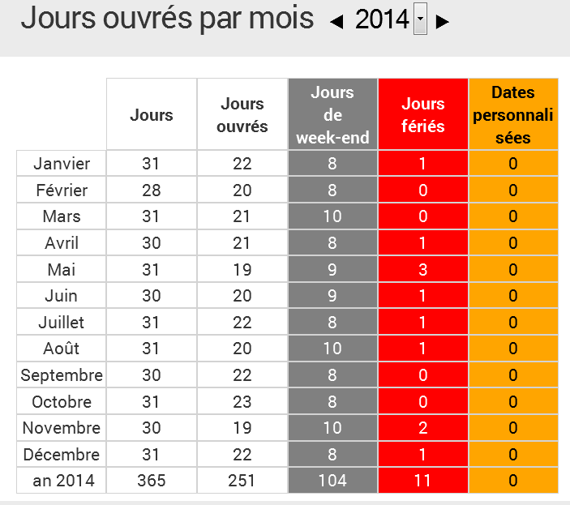

En France on dénombre 11 jours fériés légaux (1). Mais en moyenne, en raison des aléas du calendrier, les salariés français ne profitent réellement que de 8 jours fériés. En effet, si certains jours fériés tombent mécaniquement un jour travaillé de la semaine, d'autres tombent un dimanche ou un jour de repos du salarié. Dans ce cas, a-t-il droit à une compensation ? Le salarié bénéficie-t-il d'un certain nombre de jours fériés garantis ?
10 jours fériés en jours ouvrés

Listes des jours fériés + 1 mai qui doit être chômé
- le 1er janvier ;
- le lundi de Pâques ;
- le 8 mai ;
- le jeudi de l’Ascension ;
- le lundi de Pentecôte ;
- le 14 juillet ;
- le 15 août ;
- la Toussaint ;
- le 11 novembre ;
- le 25 décembre.

- CONGES ET JOURS FERIES
- •
- Si vos jours de congés sont décomptés en jours ouv
- rables, dès lors qu’un jour férié est chômé
- dans l’entreprise et qu’il est compris dans une pér
- iode de congés payés, il ne sera pas décompté de
- vos congés. Votre congé sera donc prolongé d’un jou
- r, sauf si le jour férié est un dimanche
- (Arrêt
- de la Chambre sociale de la Cour de cassation du 20
- octobre 1998, n° de pourvoi : 96-17652).

Si vos jours de congés sont décomptés en jours ouv
rés, la solution sera la même que
précédemment. Ainsi, soit votre congé sera prolongé
d’un jour, soit le jour férié ne sera pas
décompté de vos congés
(Arrêt de la Chambre sociale de la Cour de cassatio
n du 27 octobre 2004,
n° de pourvoi : 02-44149).
Si le jour férié intervient un jour non travaillé d
ans l’entreprise, ce jour férié sera sans incidence
sur
le décompte de vos congés.

Jours fériés et ponts
La Compagnie garantit 11 jours fériés par an et attribue dans cette limite 1 jour de compensation lorsqu'un jour férié tombe un samedi ou un dimanche. Cette garantie porte sur les jours fériés suivants :

